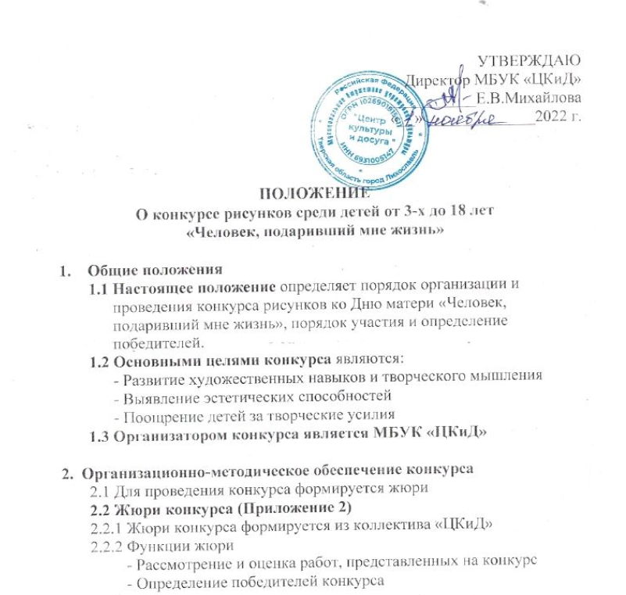
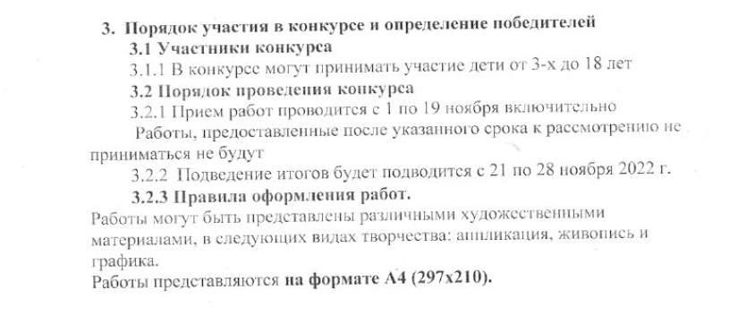

Используемые материалы: гелевая ручка, тушь, пастель, акварель, цветные карандаши, гуашь, масленые и акриловые краски, уголь и другие.
Запрещается копирование чужих работ и использование наклеек и фотографий.
Работа должна соответствовать тематике конкурса.

К рисунку прилагается заявка (Приложение 1):
Имя, Фамилия (без сокращения) автора, наименование образовательной организации, класса, возраст и контактный номер телефона.
Работы, присланные без Имени и Фамилии автора, не будут приняты.

Все заявки и работы принимаются в «ЦКиД» по адресу г.Лихославль, ул. Первомайская, д.7

На конкурс должны быть представлены индивидуальные работы.
Участники могут подать не более одной работы.
Оргкомитет вправе:
– выставлять работы победителей и участников Конкурса в распечатанном или цифровом виде.
– использовать работы победителей и участников Конкурса в любых печатных и электронных СМИ для информирования общественности о проведении Конкурса и его итогах;
– использовать работы победителей для подготовки фотоальбомов, информационных буклетов, цифровых носителей и другой продукции, сопровождающей конкурс и являющейся неотъемлемой частью его проведения;
– использовать работы победителей в будущем для проведения тематических мероприятий.
3.3. Критерии оценки конкурсных работ:
- соответствие тематической направленности конкурса;
- оригинальность творческого замысла и исполнения работы;
- качество исполнения работы (композиция, цветовое решение, оформление);
- творческий подход.

3.4. Определение победителей
3.4.1. По итогам конкурса определяются победители по возрастным группам.

Возрастные группы:
1 группа – 3-6 лет;
2 группа - 7-9 лет;
3 группа – 10-13 лет;
4 группа –14-18 лет.

3.5. Награждение
3.5.1. В каждой возрастной группе утверждаются три призовых места.
Результаты Конкурса и список победителей будет опубликован на сайте https://vk.com/mbuk_rckid .
Победители конкурса награждаются дипломами в электронном виде. Выставка творческих работ будет проходить в фойе ЦКиД с 21 по 28 ноября.

Приложение 1
Заявка
участника конкурса изобразительного искусства для детей
«Мамочка»

1.Фамилия, имя, отчество__________________________________________
2. Наименование образовательной организации/класс________________________________________________
3.Возраст________________________________________________________
4. Контактный номер телефона______________________________________
5. Название работы______________________________________

Приложение 2.
Жюри конкурса:
- Солнцева А.А., зав. сектором по народному творчеству
- Разумовская Е.А., зав. отделом по культмассовой работе
- Харечкина В.Р., зав. отделом по работе с детьми и молодежью
- Орлошова О.В., культорганизотор
- Муйдинова Е.В., зам. директора по ТДД

